Lliçó 1
p. 12-15 del quadern Viure a Catalunya: Comencem a parlar.

- Salutacions: Hola (sempre). Adéu (sempre).
Matí: “Bon dia”; Migdia: “Bon dia”; Tarda: “Bona __________”

Vespre: “ ______________” Nit: “______________”

- Tractaments de segona persona del singular:
TU (habitual) ≠ VOSTÈ (respecte)[equival a una tercera persona]
(Tu) vens a classe cada dia; (vostè) no ve a classe gairebé mai.
(Tu) entens i parles l’anglès; (vostè) no entén ni parla l’alemany.
Què vols (tu)? Què vol (vostè)
(Tu) ets alumna del nostre curs; (vostè) no és el professor del grup.

- “Dir-se”: (jo) em dic Nom + Cognom (família) (jo) soc ______
(tu) et dius ______________ (tu) ets ______
(ell/ella/vostè) es diu ______________ (ell/ella/vostè) és ___
(nosaltres) ens diem _______________ (nosaltres) som ______
(vosaltres) us dieu ______________ (vosaltres) sou _______
(ells/elles) es diuen ________________ (ells/elles) són _______

- Preguntes:
Com es diu?
Com s’escriu?
On?
D’on?
Qui?
Quin / Quina / Quins / Quines ?

- Ordena cada columna alfabèticament (comprova-ho al Diccionari):

Llenca plaça falla canut girar
Llença placa fallar cana girat
Llençol plaqueta fal·làcia canya giragonsa
Llençar placeta feliç cama gira-sol
Llenceria fal·laç canta

- Dona’m les teves dades // doni’m les seves dades (de vostè)
NOM............................................................................. [Com et dius? / Com es diu?]
COGNOMS....................................................................
EDAT..................................................... [Quants anys tens? / Quants anys té?]
LLOC DE NAIXEMENT........................... [On vas néixer? / On va néixer? D’on ets/és]]
LLOC DE RESIDÈNCIA .....................................................................[On vius? / On viu]
AFICIONS.................................................. [Què t’agrada (fer)? / Què li agrada (fer)?]

- Qui és?
Com es diu?
Com va vestit?
Què aguanta als braços?
Com es diu el gos?
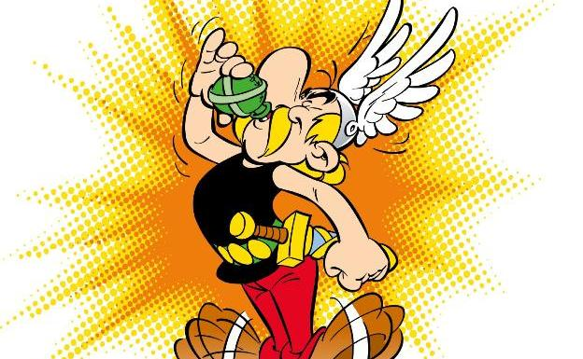
Com es diu? Com s’escriu?
Què porta al cap?
Què està fent?
Li agrada beure aquest líquid?

Com es diu?
Com s’escriu?
On l’has vist?
Com és?
Què fa?
On viu?

